**Visor de memoria RAM**

**DOCUMENTO**

**ACTA DE CONSTITUCIÓN DEL PROYECTO**

**VERSION 1.0**

**Tabla de contenido**

Información del Proyecto ……………………………………………………………. - 3 -

Propósito y Justificación del Proyecto………………………………………………. - 4 -

Descripción del Proyecto y Entregables……………………………………………. - 4 -

Requerimientos del proyecto/producto……………………………………………... - 5 -

Objetivos……………………………………………………………………………….. - 5 -

Riesgos iniciales de alto nivel……………………………………………………….. - 6 -

Premisas y Restricciones ………………………………………………………….....- 6 -

Lista de Interesados …………………………………………………………………. - 6 -

Requisitos de aprobación del proyecto ……………………………………………. - 6 -

Cronograma de hitos principales……………………………………………………. - 7 -

Equipo Responsable………………………………………………………………….. - 7 -

|  |  |  |  |  |  |
| --- | --- | --- | --- | --- | --- |
| CONTROL DE VERSIONES | | | | | |
| Versión | Hecha por | Revisada por | Aprobada por | Fecha | Motivo |
| 1.0 | Grupo de Gestión Configuración y Mantenimiento | Grupo de Gestión Configuración y Mantenimiento | Grupo de Gestión Configuración y Mantenimiento | 07/04/2017 | Creación del Project Charter |

**Información del Proyecto**

|  |  |
| --- | --- |
| **Organización** | Alumnos del curso de Gestión de Configuración y Mantenimiento |
| **Proyecto** | Visor de Memoria RAM |
| **Fecha de preparación** | 01/04/2017 |
| **Cliente** | Usuarios finales |
| **Gerente de Proyecto** | Jenny Vega Guerrero |

|  |  |  |
| --- | --- | --- |
| **Nombre de Proyecto** | | Visor de Memoria RAM |
| **Cliente** | | Usuarios del curso de Gestión de Configuración y Mantenimiento |
| **Problema** | | En ocasiones la acumulación de aplicaciones en uso y de aquellas que se ejecutan en segundo plano hacen que el rendimiento del ordenador no sea el que debería. Esto, en líneas generales, ocurre debido a que el consumo de memoria RAM es excesivo, lo que hace que la fluidez con la que se ejecuta el sistema operativo no sea la adecuada, forzando, en muchos casos, al reinicio del mismo. |
| **Objetivo** | | Crear una aplicación que pueda ayudar a determinar el consumo de memoria RAM por parte de las aplicaciones en uso en un ordenador. |
|  |  | |

**Propósito y Justificación del Proyecto**

|  |
| --- |
| El propósito principal de este proyecto visualizar el consumo de memoria RAM, generado por aplicaciones de escritorio.  Se busca detectar qué aplicaciones consumen demasiada memoria RAM. El usuario tomará la decisión de desinstalar programas pesados que consumen mucha memoria RAM u optimizar el consumo de memoria para proteger el hardware del ordenador. |

**Descripción del Proyecto y Entregables**

|  |
| --- |
| Este proyecto consiste un software que visualiza el consumo de memoria RAM (private working set), generado por aplicaciones de escritorio, en forma gráfica para el usuario.  Se llevará a cabo usando las distintas metodologías para creación de este proyecto basados en el curso de desarrollo de software.  El proyecto será desarrollado para el curso de Gestión de Configuración y Mantenimiento, bajo la supervisión de la profesora Lenis Wong Portillo.  El proyecto se inició el día 08/04/2017 y finalizará el 01/07/2017. |

**Requerimientos del proyecto/producto**

|  |
| --- |
| * El software deberá rastrear todas las aplicaciones que se encuentran instaladas y en uso en el computador de escritorio. * El software mostrará, gráficamente, el consumo de memoria RAM (uso de memoria fisica, analizando los indicadores en el **commit charge**) indicando numéricamente cuánto es el consumo y cuánto queda disponible. * El software es portable y podrá ser utilizado en la plataforma Windows. * El software brindará una interfaz de fácil uso para cualquier usuario. * El software será desarrollado en usando el lenguaje Java. * El tiempo de actualización, del consumo de memoria por parte de la aplicación en uso, no será mayor de 4 segundos. |

**Objetivos**

|  |
| --- |
| **Alcance** |
| * El alcance del proyecto incluye el levantamiento de requerimientos, el diseño, construcción y pruebas de un software de consulta de consumo de memoria RAM (uso privado de los procesos) por parte de las aplicaciones de escritorio en pleno uso. * Este software podrá ser usado en cualquier plataforma Windows. * Este software será netamente desarrollado como aplicativo de escritorio. * No se permitirá el monitoreo del consumo de memoria RAM de otros equipos conectados en red. |
| **Cronograma (Tiempo)** |
| * La duración del proyecto completo es de aproximadamente 3 meses. |

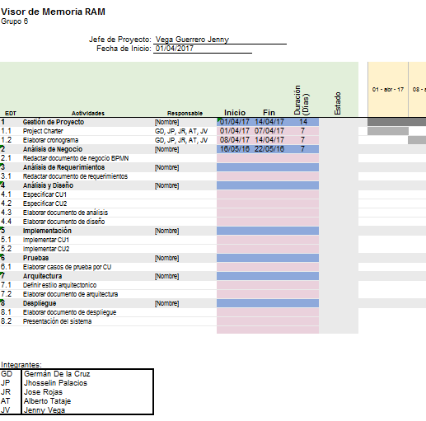

**Premisas y Restricciones**

|  |
| --- |
| * El proyecto debe ofrecer como resultado final un producto de calidad y totalmente operable. * Aunque para el desarrollo del proyecto se cuenta con un tiempo definido y con un alcance que establece el usuario, por otra parte el presupuesto es variable y se puede ajustar de acuerdo al criterio del líder del proyecto, siempre y cuando sea debidamente justificado. * Se asumirá que el cliente contará con la infraestructura que se requiere para poner el sistema en ambiente de producción para la fecha en la cual se establezca la entrega del producto. * La solución deberá poderse instalar en los equipos de la universidad. |

**Riesgos iniciales de alto nivel**

|  |
| --- |
| - Presupuesto insuficiente de recursos para la implementación del proyecto.   * Falta de conocimiento técnico para la realización del proyecto.   - Mal planeamiento de tiempo para el desarrollo de la aplicación. |

**Lista de Interesados (stakeholders)**

|  |  |
| --- | --- |
| **Nombre** | **Cargo** |
| Equipo de desarrollo del proyecto | Desarrollador |
| Docente de Curso: Lenis Wong | Patrocinadora |
| Usuarios |  |
|  |  |

**Requisitos de aprobación del proyecto**

|  |
| --- |
| El acta de entrega del proyecto debe estar aprobada por el grupo de estudiantes y contar con la validacion y aprobacion de la docente del curso Gestion de Configuracion y Mantenimiento para proceder en su desarrollo. |

**Cronograma de hitos principales**

|  |  |
| --- | --- |
| **Hito** | **Fecha programada** |
| Inicio del Proyecto | 01 de abril del 2017 |
| Primera Presentación | 08 de abril del 2017 |
|  |  |
|  |  |
|  |  |

**Equipo Responsable**

|  |  |
| --- | --- |
| **Nombre** | **Rol en el Proyecto** |
| Jenny Vega | Líder del Proyecto |
| Jhoselyn Palacios Ramírez | Analista Funcional |
| José Rojas | Arquitecto |
| Germán De La Cruz De La Cruz | Desarrollador |
| Alberto Tataje Miranda | Desarrollador |